Hubert Vanier
Naissance : 27 mars 1798
Baptême : 27 mars 1798

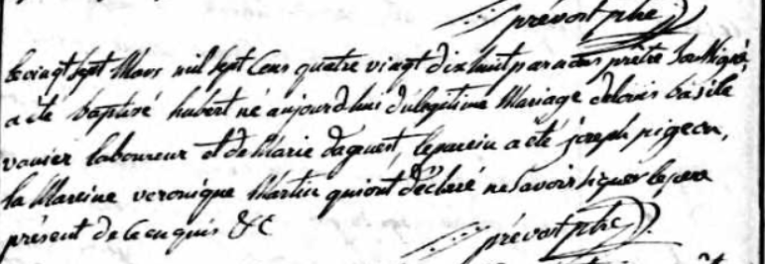

Référence : Fond Drouin

